Nützliche Internetseiten für die Unterstufe
www.lilibu.ch
Die Lernplattform „Buchstabenlernen mit lilibu.ch“ entstand im Rahmen des „good pr@ctice –
Kreative Nutzung von ICT zum Lernen“.
„Lilibu.ch“ orientiert sich am Lehrwerk „Das Buchstabenschloss“ des Klett-Verlags. Die Lernplattform
enthält Übungen zu folgenden Bereichen:
1. „Lautieren“ („Buchstabenschlüssel“)
2. „Sehen“
3. „Hören“
4. „Lesen“
5. „Schreiben“.

www.onilo.de
Boardstorys sind digitale Versionen von Bilder-, Sach- und Erstlesebüchern mit liebevoll animierten Illustrationen, die sich gefühlvoll in den Verlauf einer Geschichte einpassen.
Diese lassen sich jederzeit auf Onilo.de abspielen und können so per interaktivem Whiteboard oder Beamer von der ganzen Klasse erlebt und gelesen werden. Die mediale Aufbereitung ermöglicht es, dramaturgische Höhepunkte zu unterstreichen und somit die Fantasie und Vorstellungskraft der Kinder zu beflügeln. Gefesselt von den Geschichten vergessen die Kinder, dass sie gerade mühelos über das digitale Medium an das gedruckte Buch herangeführt werden.

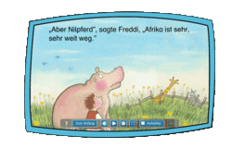

http://kim-verlag.de/philipp-maus/tier_abc/a-z_main.html www.philipp-maus.de

Das Tier- ABC zeigt, wie sich Buchstaben in Tiere verwandeln, die mit demselben Buchstaben beginnen. Auf „Klick“ kann die Lösung kontrolliert werden.
Mit Philipps weiteren Angeboten kann gelesen werden.
(siehe Kopiervorlagen: Unterricht konkret)
www.zzebra.de
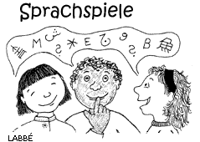
Sprachspiele beschreiben, zeichnen, vorstellen, zusammenstellen, neu erfinden, Bandwurmgeschichten, Gegenteil ist nicht Gegenteil
(siehe Kopiervorlagen: Unterricht konkret)
Broschüre inform@

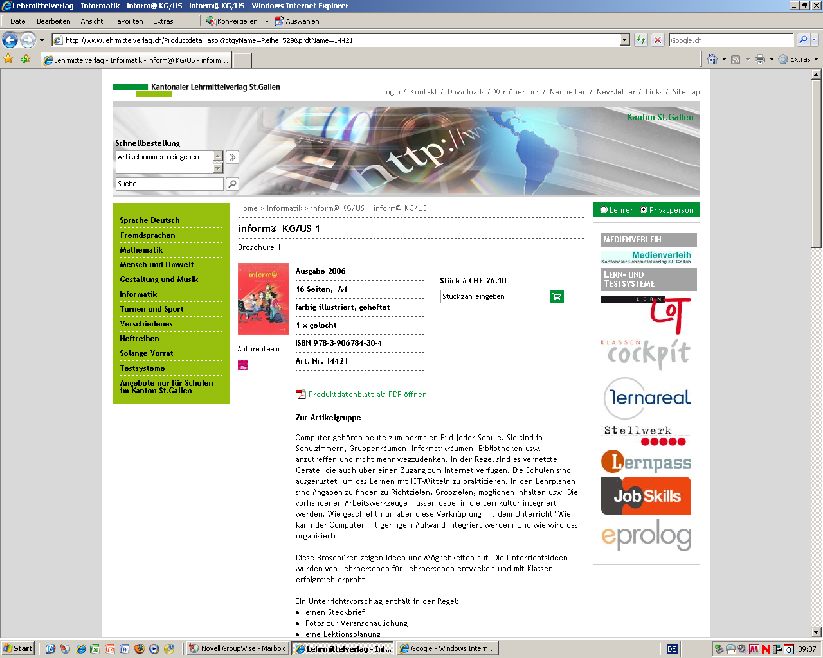
http://www.lehrmittelverlag.ch/Productdetail.aspx?ctgyName=Reihe_529&prdtName=14421
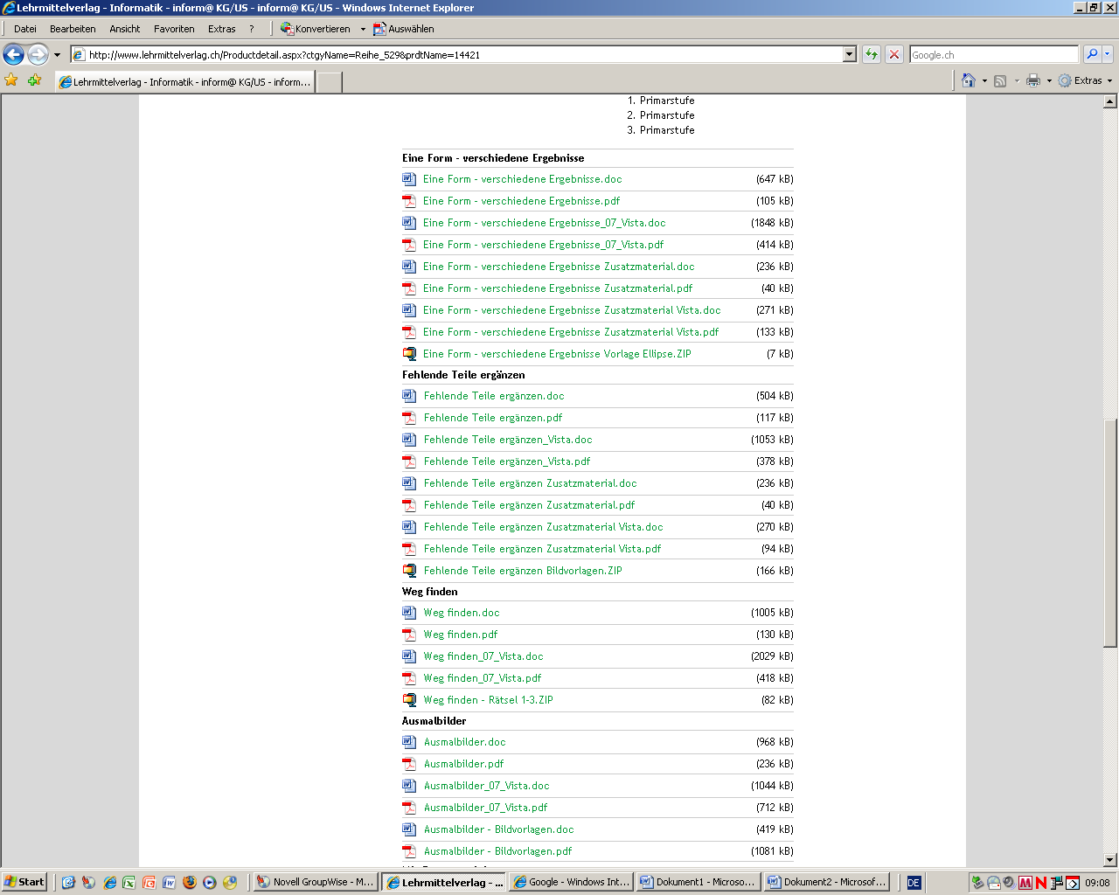

WWW.zebis.ch Auf Unterricht, ICT, 1. / 2. Klasse, 1. Orientieren und kennen lernen, ICT-Geräte und ihre Funktion 6 Online-Mäusübungen kennen lernen.

http://www.cdidee.ch/maus/start.html Mausklickübungen 